MAT 7. RAZRED (petek, 17. 4. 2020)

Rešitve nalog: SDZ (4. del), str. 87/ 11. b
str. 90/ 14. a
str. 91/ 17 (a, b)
11.
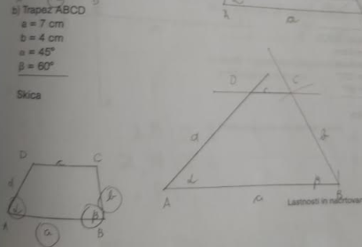

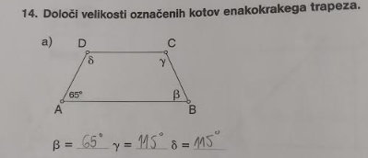

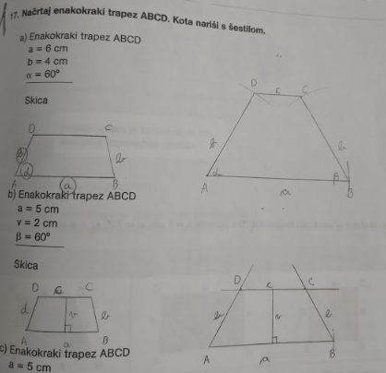

OBRAVNAVA NOVE UČNE SNOVI: LASTNOSTI IN NAČRTOVANJE PARALELOGRAMA

V iučbeniku: https://eucbeniki.sio.si/matematika7/784/index.html si preberi vse o PARALELOGRAMU in njegovem načrtovanju. V SDZ je ta učna snov na str. 93-95.

V zvezek si napiši naslov: LASTNOSTI IN NAČRTOVANJE PARALELOGRAMA.

Zapiši:
PARALELOGRAM je štirikotnik, ki ima dva para vzporednih stranic.

Delitev:
PARALELOGRAME delimo na:
- POŠEVNOKOTNI paralelogrami (paralelogram in romb),
- PRAVOKOTNI paralelogrami (pravokotnik in kvadrat).

Nariši poljuben PARALELOGRAM (kot v SDZ, str. 94) ter označi oglišča, stranice, višini, diagonali in notranje kote.

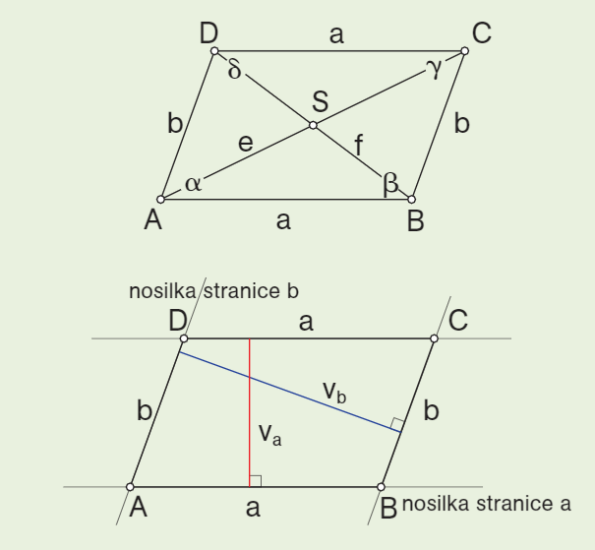
PARALELOGRAM je središčno someren lik.
Ima naslednje lastnosti:
- središče somernosti je presečišče diagonal $\left(S\right),$
- nasprotni stranici sta vzporedni in enako dolgi, $\left|AB\right|=\left|CD\right|=a$ $\left|BC\right|=\left|AD\right|=b$
- nasprotna notranja kota sta skladna,
$$α=γ in β=δ$$
- kota ob isti osnovnici skupaj merita $180°,$
- diagonali se razpolavljata,
- ima dve različni višini $v_{a}$ in $v_{b}$, ker ima dva para vzporednih stranic.

OZNAKE:
Oglišča: $A, B, C$ in $D$
Stranice: $a, b$
Notranji koti: $α, β, γ$ in $δ$
Diagonali: $AC=e$ in $BD=f$
Višini na stranici $a$ in $b:$ $v_{a}$ in $v_{b}$

Za načrtovanje paralelograma potrebujemo $3$podatke.

V zvezek načrtaj paralelogram, ki je v SDZ (4. del) na str. 94, 95.

Reši naslednje naloge v SDZ (4. del): str. 96/ 2 (a, b), 3
str. 97/ 7 (a, b)
str. 98/ 8

